Консультация для родителей

Тема: «Отношения в семье как основа взаимопонимания»
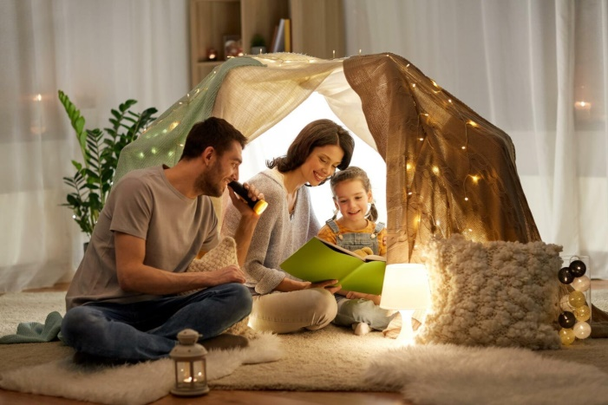
Уважаемые родители!
Сегодня мы поговорим о самом главном фундаменте, на котором строится личность ребенка, его уверенность в себе и способность строить здоровые отношения с внешним миром. Этот фундамент — климат в вашей семье.
Семья — это первая и самая важная школа общения. Именно здесь ребенок усваивает негласные правила: как разрешать конфликты, как выражать любовь и поддержку, как слушать и быть услышанным.
Почему это так важно?
- Безопасная гавань. Когда в семье царят уважение, доверие и тепло, ребенок чувствует себя в безопасности. Он знает, что его примут любым, поддержат в неудаче и порадуются успеху. Эта базовая безопасность позволяет ему смело исследовать мир.
- Модель для подражания. Дети не всегда слушают, что мы говорим, но они всегда смотрят на то, как мы поступаем. Отношения между родителями — живой учебник для ребенка о том, как строить партнерство, уважать границы, договариваться.
- Язык эмоций. В семье, где можно открыто говорить о чувствах («я расстроен», «мне больно», «я тебя люблю»), ребенок учится понимать себя и других. Это ключ к будущему взаимопониманию в его собственной жизни.
Что мы, родители, можем делать уже сегодня?
- Слушайте, чтобы услышать. Уделяйте ребенку время не между делом, а полностью. Отложите телефон, установите зрительный контакт. Важен не только факт, но и эмоция, которая за ним стоит.
- Говорите на равных. Присядьте, чтобы быть на одном уровне с ребенком. Избегайте оценивающих фраз («Я же говорил!»). Вместо этого описывайте ситуацию и свои чувства: «Мне тревожно, когда ты не предупреждаешь о задержке».
- Конфликт — это не катастрофа. Важно не избегать разногласий, а показывать цивилизованные способы их решения: без оскорблений, с поиском компромисса. Ребенок, видя, как родители мирно улаживают спор, получает бесценный навык.
- Традиции и ритуалы. Совместные ужины, вечерние прогулки, чтение перед сном, «день пиццы» по субботам — эти маленькие якоря создают ощущение стабильности и единства.

- Проявляйте нежность друг к другу. Объятия, добрые слова, знаки внимания между супругами — это не просто романтика. Для ребенка это зримое подтверждение, что его мир крепок и надежен.
Главный посыл:
Взаимопонимание с ребенком не начинается в момент сложного разговора с подростком. Оно строится ежедневно через атмосферу в вашем доме. Не стремясь быть идеальными родителями, будьте достаточно хорошими: внимательными, искренними и готовыми работать над отношениями.
Ваша семья — это команда. А в крепкой команде всегда есть место диалогу, поддержке и безусловной любви.
С уважением, ваш педагог-психолог.

